Выставка «Аналитика Экспо – 2019». Открыта регистрация.
С 23 по 26 апреля 2019 г. в Москве состоится ключевое выставочное событие для специалистов в области аналитической химии – международная выставка лабораторного оборудования и химических реактивов «Аналитика Экспо». Экспозиция выставки расположится в 1 павильоне МВЦ «Крокус Экспо» (метро «Мякинино»).
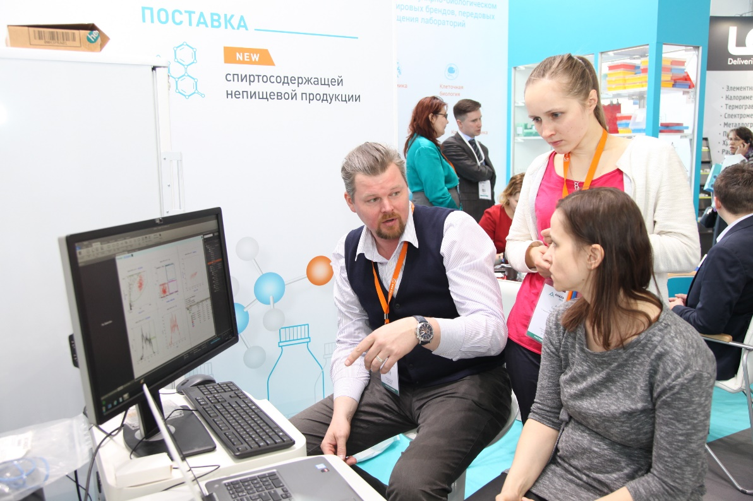
Более 230 компаний-участников представят приборы для проведения лабораторных исследований различными методами, мебель для лабораторий, системы автоматизации исследований, посуду, реактивы и расходные материалы. Посетив выставку, у Вас будет возможность ознакомиться с новинками, выпускаемых под разными брендами, получить личные консультации и рекомендации, повысить свой профессиональный уровень.
Кроме этого, выставка – это еще и место для встреч и обмена опытом и компетенциями с коллегами из лабораторий и предприятий самых разных отраслей и специализаций: научно-исследовательских институтов, предприятий нефтепереработки и горной добычи, промышленных компаний, пищевых производств и многих других.
Ежегодно выставку сопровождает качественная научно-деловая программа. В числе ученых, подтвердивших свое участие в 2019 году Золотов Юрий Александрович, Академик РАН, доктор химических наук, главный редактор журнала «Аналитическая химия», заведующий кафедрой аналитической химии МГУ им. М.В. Ломоносова, Борисов Роман Сергеевич, Заведующий лаборатории спектральных исследований Института нефтехимического синтеза им. А.В.Топчиева РАН, Бродский Ефим Соломонович, Заведующий лабораторией Института проблем экологии и эволюции им. А.Н. Северцова РАН и другие признанные эксперты.
Пройдя регистрацию на выставку, Вы сможете посетить экспозицию и мероприятия научно-деловой программы бесплатно. Получите электронный билет >>
До встречи 23-26 апреля 2019 года.
Москва, МВЦ «Крокус Экспо», Павильон 1

